Vývojcen průmyslových výrobců v červnu 2018

**Meziměsíční srovnání:**

Ceny průmyslových výrobců **meziměsíčně** vzrostly o 0,6 %.

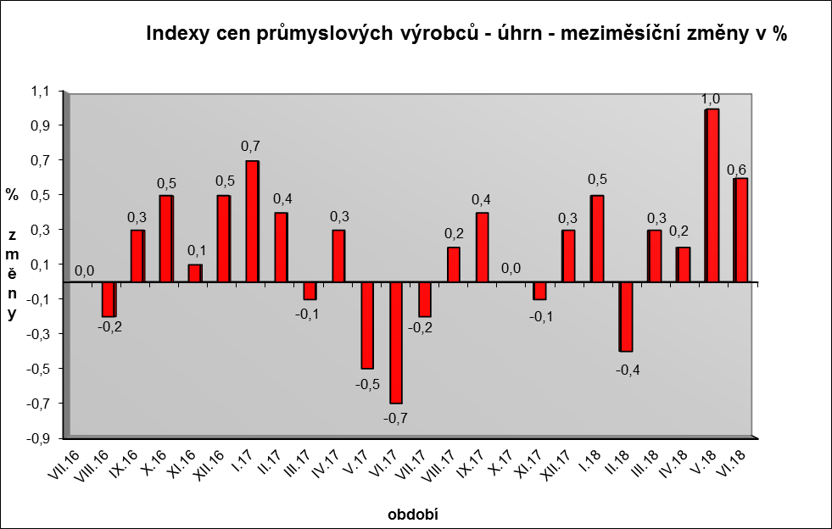

Zvýšily se zejména ceny v odvětví koksu a rafinovaných ropných produktů. Ceny chemických látek a výrobků byly vyšší o 2,7 %, elektřiny, plynu, páry a klimatizovaného vzduchu o 0,6 %, z toho ceny elektřiny, přenosu, rozvodu a obchodu s elektřinou o 1,1 %.

Ceny potravinářských výrobků, nápojů a tabáku se zvýšily o 0,3 %, z toho ceny mléčných výrobků o 1,5 % a nápojů o 0,3 %.

Vybraná odvětví, která nejvíce ovlivnila výši celkového meziměsíčního indexu:



**Meziroční srovnání:**

Ceny průmyslových výrobců se **meziročně** zvýšily o 2,9 %, což bylo nejvíce za posledních 14 měsíců (v květnu byly vyšší o 1,5 %).

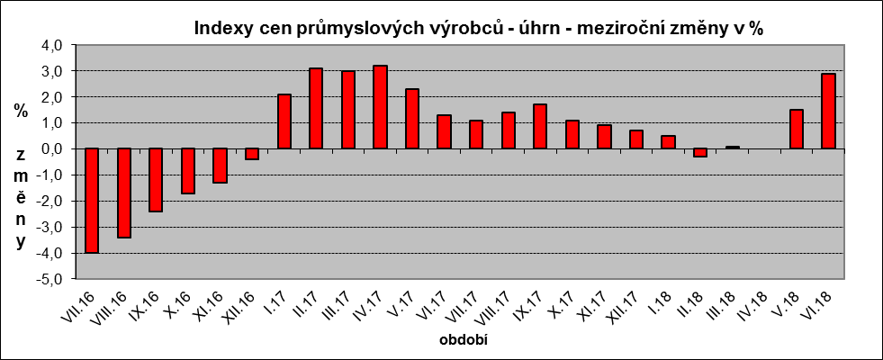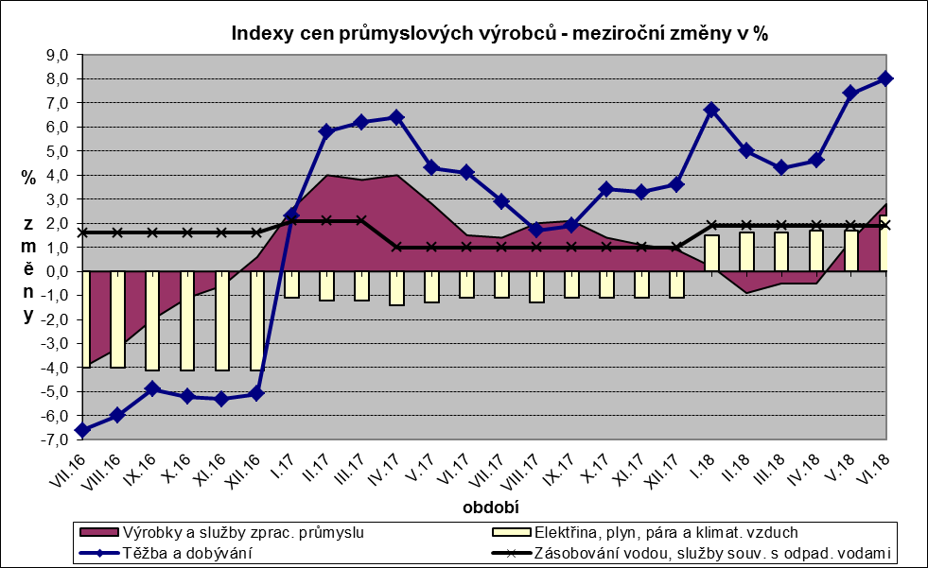

Vzrostly především ceny v odvětví koksu a rafinovaných ropných produktů. Ceny těžby a dobývání byly vyšší o 8,0 %, obecných kovů a kovodělných výrobků o 3,5 % a elektřiny, plynu, páry a klimatizovaného vzduchu o 2,3 %.

Ceny dopravních prostředků klesly o 1,3 %, z toho ceny dílů a příslušenství pro motorová vozidla o 2,4 %.

Ceny potravinářských výrobků, nápojů a tabáku se snížily o 0,6 %, z toho zpracovaného masa a výrobků z masa o 4,7 % a ostatních potravinářských výrobků o 5,1 %.

Vybraná odvětví, která nejvíce ovlivnila výši celkového meziročního indexu:



Při hodnocení podle **hlavních průmyslových skupin** meziročně nejvíce vzrostly ceny energií o 9,4 %.

**Klouzavý průměr** úhrnného indexu cen průmyslových výrobců (tj. podíl průměru bazických indexů za posledních 12 měsíců k průměru bazických indexů za předchozích 12 měsíců) byl 101,0 %.

**Komentář k průměrným cenám průmyslových výrobců – červen 2018**

**CA101314 Špekáčky:** návraty po akcích

**CA105130 Máslo:** vliv trhu, vyšší cena smetany

**CA106121 Pšeničná mouka hladká 1 kg:** akční slevy na balené mouky